Администрация городского округа г. Урюпинск Волгоградской области
муниципальное бюджетное дошкольное образовательное учреждение
«Детский сад № 6 «Светлячок» городского округа г. Урюпинск
(МБДОУ «Детский сад № 6 «Светлячок»)
Email: urp_dsad6@volganet.ru
ул. 50 лет Победы, 3, г. Урюпинск, Волгоградская область, 403113, тел. 8(84442)4-28-21,
ИНН – 3438003716, КПП – 343801001, ОКПО – 41474052, ОГРН – 1023405764623

1.1 Общая информация о ДОО
Из истории детского сада
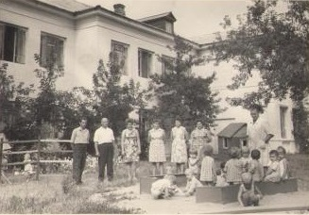
Треть века существует наше Учреждение. Менялись эпохи, люди, названия, но неизменным оставалось его предназначение.
Молодой советской республике требовались рабочие руки для выполнения плана первых пятилеток. И 1 февраля 1938 года открываются Урюпинские детские ясли № 5 Сталинградской области. Это учреждение стало одним из первых детских дошкольных учреждений в городе. В те годы молодая советская республика активно развивалась, и для выполнения планов первых пятилеток требовались рабочие руки. Детские ясли играли важную роль в поддержке работающих матерей, позволяя им совмещать трудовую деятельность с заботой о детях.
Особенностью работы учреждения было то, что детей принимали с очень раннего возраста — уже в 56 дней. Мамы могли оставлять здесь своих малышей на время перерыва, чтобы покормить их и вернуться к работе.
Листая пожелтевшие листы «Книги приказов», исписанные чернилами, представляешь людей, стоящих у истоков зарождения дошкольного образования.
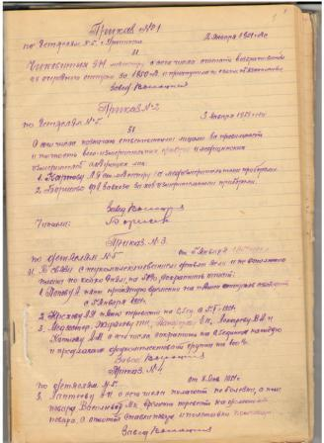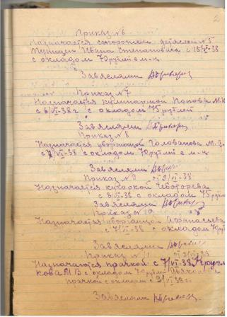
В годы Великой Отечественной войны в Урюпинске не велись боевые действия. Дошкольное учреждение работало в условиях, которые отличались от мирного времени. В октябре 1941 года был издан приказ замаскировать детские ясли от света, так как считалось, что помещение находится в угрожающем военном положении. Рабочий день няни начинался с 4-х часов утра. В их обязанности (в отсутствии кочегара) входило производить топку печей. Няни, приходящие во вторую смену к 12.00 часам дня, работали до 20.00 часов. В конце рабочего дня они очищали печи от золы и закладывали в топки торф на следующий день.
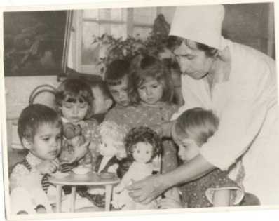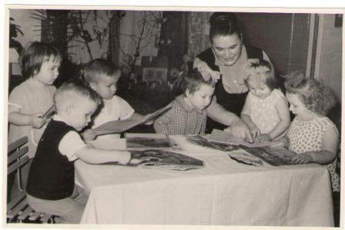
Шло время… На основании Постановления Администрации городского округа город Урюпинск Волгоградской области от 07 апреля 2011 года № 170-II «Об утверждении типа и правового положения муниципальных учреждений на территории городского округа город Урюпинск» муниципальное дошкольное образовательное учреждение детский сад № 6 «Светлячок» общеразвивающего вида города Урюпинска переименовано в муниципальное бюджетное дошкольное образовательное учреждение «Детский сад № 6 «Светлячок» городского округа г. Урюпинск.

Общая информация о ДОО
Полное наименование | муниципальное бюджетное дошкольное образовательное учреждение "Детский сад № 6 "Светлячок" городского округа город Урюпинск Волгоградской области
Сокращенное наименование | МБДОУ "Детский сад № 6 "Светлячок"
Дата создания образовательной организации | Наше учреждение открыто 1 февраля 1938 года как Урюпинские детские ясли № 5 Сталинградской области.  Муниципальное бюджетное дошкольное образовательное учреждение "Детский сад № 6 «Светлячок» городского округа г. Урюпинск зарегистрировано Администрацией города Урюпинска Волгоградской области 26 июля 1999 г. № 528 за основным государственным регистрационным номером 1023405764623, дата внесения записи в ЕГРЮЛ 23 декабря 2002 г.
Учредитель | Функции и полномочия Учредителя осуществляет Администрация городского округа город Урюпинск Волгоградской области.  Почтовый адрес: 403113, Волгоградская область, г. Урюпинск, пл. Ленина, д.3  E-mail: edu_uryp_city@volganet.ru  Контактный телефон: (884442) 4-41-14
Юридический адрес | 403113, Волгоградская область, г. Урюпинск, ул.50 лет Победы, 3
Фактический адрес | 403113, Волгоградская область, г. Урюпинск, ул.50 лет Победы, 3  403113, Волгоградская область, г. Урюпинск, ул.50 лет Победы, 12
График/режим работы | Пятидневная рабочая неделя с двумя выходными днями: суббота, воскресенье. Общеразвивающие и комбинированные группы функционируют в режиме: полного дня (12-часового пребывания) с 07.00 до 19.00.
Руководитель | Меринова Светлана Владимировна
Контактный телефон | 8 (84442) 4-28-21, 8 (84442) 3-03-00
Адрес официального сайта | https://svetlichok.obr-urup.ru/
Адрес электронной почты | urp_dsad6@volganet.ru
МБДОУ «Детский сад № 6 «Светлячок» реализует гарантированное гражданам Российской Федерации право на получение дошкольного образования в соответствии с лицензией на право ведения образовательной деятельности (№ Л035-01239-34/00282265 от 18 октября 2019 г.), Уставом, Программой развития, Образовательной программой дошкольного образования, рабочей программой воспитания и локальными актами.
В Учреждении в 2025-2026 учебном году функционирует 7 возрастных групп:
▪ группа раннего возраста детей от 1,5 до 3-х лет, общеразвивающая;
▪ 2 младшая группа возраст детей от 3 до 4-х лет, общеразвивающая;
▪ средняя группа возраст детей от 4 до 5-ти лет, общеразвивающая;
▪ старшая группа возраст детей от 5 до 6 лет, комбинированная;
▪ подготовительная к школе группа возраст детей от 6 до 7 лет, комбинированная;
▪ младшая разновозрастная группа возраст детей от 2 до 4 лет, комбинированная;
▪ старшая разновозрастная группа возраст детей от 5 до 7 лет, комбинированная.

1.2 Отражение приоритетного направления работы ДОО

Приоритетные направления работы ДОО
Основными задачами ДОУ являются:
▪ Обеспечение всестороннего развития детей дошкольного возраста с учётом их возрастных и индивидуальных особенностей. Для этого применяются индивидуальные подходы к каждому ребенку и активно внедряются инновационные технологии. Постоянное обновление развивающей предметно-пространственной среды способствует развитию активности ребенка в различных видах деятельности.
▪ Обеспечение равных возможностей для полноценного развития каждого ребенка в период дошкольного детства независимо от места жительства, пола, языка, социального статуса, психофизиологических и других особенностей (в том числе ограниченных возможностей здоровья).
▪ Охрана и укрепление физического и психического здоровья детей, в том числе их эмоционального благополучия.
▪ Повышение уровня профессиональной компетентности педагогов в вопросах реализации федерального государственного образовательного стандарта дошкольного образования. Педагогический коллектив стремится к постоянному развитию и совершенствованию своих навыков и знаний.
▪ Обеспечение психолого-педагогической поддержки семьи и повышения компетентности родителей (законных представителей) в вопросах развития и образования, охраны и укрепления здоровья детей.
▪ Создание эффективной системы взаимодействия с родителями (законными представителями) и социальными партнерами для реализации приоритетного направления ДОО. Сотрудничество всех участников образовательных отношений направлено на достижение общей цели - успешного воспитания и образования детей.
В целом, работа дошкольного образовательного учреждения направлена на комплексное развитие детей, обеспечение их безопасности и здоровья, а также на создание условий для качественного образования и воспитания. Педагогический коллектив готов применять лучшие практики и стремится постоянно совершенствоваться в своей профессиональной деятельности.
Деятельность дошкольного образовательного учреждения реализует несколько приоритетных направлений работы:
- нравственно-патриотическое;
- физкультурно-оздоровительное.

С целью патриотического воспитания дошкольников в ДОУ используется региональная программа «Воспитание маленького волжанина» Е.С. Евдокимовой, парциальная программа «Казачий край». Эти программы является частью образовательной программы ДОУ, «формируемой участниками образовательных отношений», и направлены на решение важной государственной задачи – воспитание гармонично развитой и социально ответственной личности на основе духовно-нравственных ценностей народов Российской Федерации, исторических и национально-культурных традиций, формирование у воспитанников чувства патриотизма, гражданственности, уважения к памяти защитников Отечества и подвигам Героев Отечества, закону и правопорядку, человеку труда и старшему поколению, взаимного уважения, бережного отношения к природе и окружающей среде.

Патриотическое воспитание в ДОУ включает несколько направлений:
▪ Духовно-нравственное воспитание направлено на формирование у воспитанников нравственных качеств, уважения к семье, родителям, семейным ценностям и традициям.
▪ Культурно-историческое включает воспитание любви к родной «малой» Родине, родному краю, его природе, достопримечательностям и замечательным людям.
▪ Гражданско-правовое воспитание направлено на знакомство с символами государства: флагом, гербом, гимном; формирование элементарных знаний о правах человека; развитие чувства ответственности и гордости за достижения страны, формирование культуры поведения, стремление к соблюдению общепринятых норм и законов;
▪ Военно-патриотическое направление, ориентировано на знание Дней воинской славы, боевых и трудовых подвигов жителей города и страны в годы Великой Отечественной войны, формирование позитивного образа Вооруженных Сил Российской Федерации.
▪ Экологическое воспитание направлено на формирование у детей любви к природе родного края, умения видеть и чувствовать её красоту.

Все направления патриотического воспитания взаимосвязаны и дополняют друг друга.

Для организации деятельности детей в рамках патриотического воспитания созданы новые образовательные пространства:
В музейной комнате "Казачья горница" воссоздана обстановка казачьей горницы, собраны экспонаты, помогающие познакомиться с традициями и обычаями казаков: сундук, самовар, прялка, чугунки, прихват, люлька и др. С интересом дети слушают рассказы о традиционных занятиях, укладе жизни, обычаях и традициях казаков. Здесь ребята получают представление о предметах старины. Узнают, как раньше стирали белье и в чем готовили еду, как носили воду и делали плетень. Почему русскую печь называли – кормилицей. Экспонаты музея постоянно обновляются, их активно педагоги применяют на занятиях, а также используют в досуговой деятельности. Это результат общения, совместной работы воспитателя, детей и их семей.
В настоящих музеях трогать ничего нельзя! А вот в мини-музеях наших групп не только можно, но и нужно. Дети могут менять, переставлять экспонаты, брать их в руки и рассматривать. И эта особенность, безусловно, очень привлекает детей. А так как у них появляется интерес, обучение становится более эффективным.
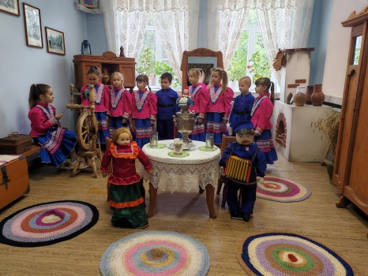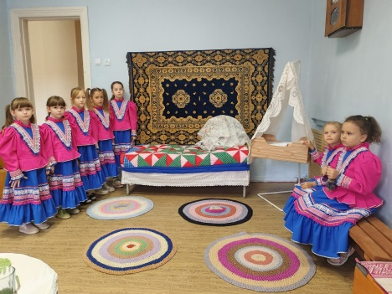
Комната Воинской славы в детском саду — это пространство, которое направлено на воспитание гражданственности, патриотизма, формирование основ краеведческой культуры и высоких моральных качеств у дошкольников через изучение истории, культуры и подвигов народа, в частности в годы Великой Отечественной войны. Здесь имеются модели военной техники; предметы солдатского быта - фляжка, военный билет, письмо, наградные листы, планшет; ордена и медали военных лет, информационные стенды). Создана памятная экспозиция «Стена Памяти» с фотографиями участников Великой Отечественной войны из семейных альбомов наших воспитанников. Они с гордостью и уважением рассказывают о героических подвигах прадедов и прабабушек.
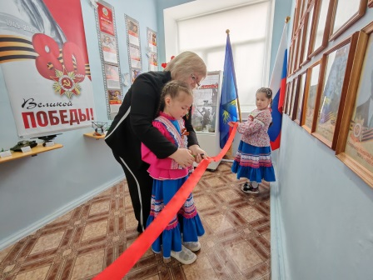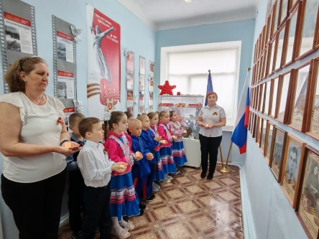
В ДОУ создана детская библиотека, которая служит важным элементом образовательного процесса и способствует развитию у детей любви к чтению и литературному наследию. Библиотечный фонд включает в себя широкий ассортимент детской литературы, соответствующий различным возрастным категориям и интересам воспитанников. Детская литература используются для чтения вслух, обсуждения прочитанного и самостоятельного знакомства детей с книгами. Литературные произведения становятся основой для разыгрывания сценок, изучения традиций и обычаев, а также для расширения кругозора детей. В библиотеке расположены портреты известных детских писателей и поэтов, организуются специально оформленные выставки книг, посвящённые определённой теме.
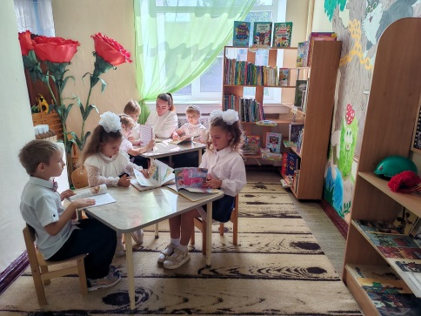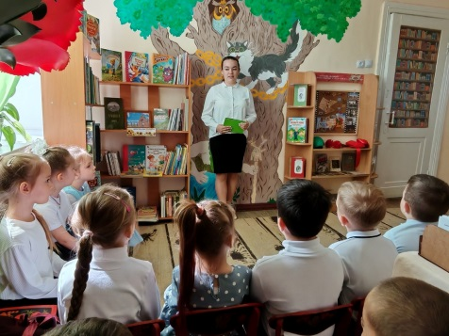
Картинная галерея — это пространство, где дети знакомятся с произведениями искусства, учатся анализировать и интерпретировать их.
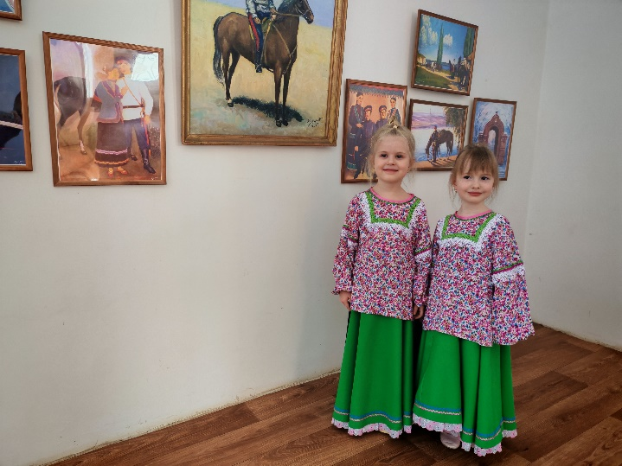
Для организации занятий с детьми, их родителями (законными представителями), с целью охраны психического здоровья детей, обеспечения положительного эмоционального состояния и развития способностей детей дошкольного возраста в ДОО есть Комната психологической разгрузки. Она оборудована необходимой мебелью, дидактическими материалами, игровыми комплектами, направленными на диагностирование и развитие различных психических функций детей (внимания, памяти, восприятия, воображения, мышления, речи), формирование крупной и мелкой моторики; развитие сенсорных эталонов. Здесь есть уголок уединения – это зона, где ребенок может побыть в одиночестве, расслабиться и справиться с неприятными эмоциями, устранить беспокойство, возбуждение, скованность, сбросить излишки напряжения, восстановить силы, увеличить запас энергии, почувствовать себя защищённым, а затем снова продолжить играть в коллективе.
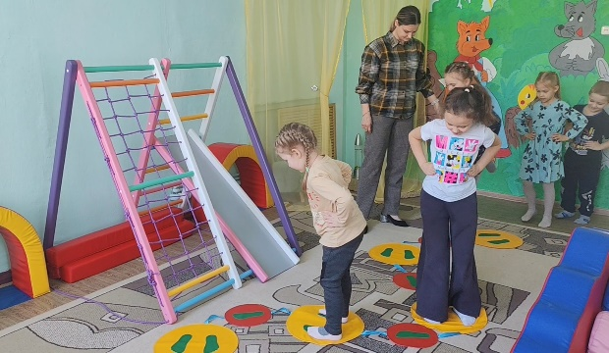
Физкультурно-оздоровительное направление
Одно из приоритетных направлений деятельности нашего детского сада на протяжении многих лет – сохранение и укрепление здоровья воспитанников путем формирования у них сознательного отношения к собственному здоровью. Образовательная деятельность по физической культуре сочетается с утренней и бодрящей гимнастикой, физминутками, подвижными играми, спортивными праздниками и развлечениями, днями здоровья.
Осуществляется индивидуальный подход на основе диагностики физического развития детей, с учетом состояния их здоровья; используются различные исходные положения при выполнении общеразвивающих упражнений (сидя, лежа, стоя и т.п.), игровые приемы. Педагоги применяют в свое работе здоровьесберегающие технологии: дыхательную гимнастику по методу Стрельниковой (укрепляет дыхательную мускулатуру); элементы терапевтического массажа Су − Джок (активируются жизненно важные центры организма путём точечного надавливания); пальчиковую гимнастику (развивает мелкую моторику рук за счет координационных упражнений для пальцев); гимнастику для глаз (снимает напряжение с глаз, активизирует внимание); логоритмические упражнения (развивают двигательное мышление); кинезиологические упражнения; степ − аэробику (развивает подвижность в суставах и тренирует равновесие), фитбол – гимнастику (формирует осанку и отлично поднимает эмоциональный настрой воспитанников).
Профилактическая и оздоровительная работа, проводимая в детском саду, способствует снижению заболеваемости: закаливание (босохождение, ходьба по массажным коврикам (помогает в профилактике плоскостопия), обмывание рук по локоть, полоскание горла), кварцевание групп, витаминотерапия; осуществляется медико-педагогический контроль за проведением физкультурных занятий (наблюдение за нормированием физической нагрузки, определение моторной плотности).
Комплексная система физкультурно-оздоровительной работы ведётся в ДОУ на протяжении нескольких лет и даёт положительные результаты. Самым важным результатом стал новый уровень взаимодействия образовательного учреждения с семьями воспитанников, более тесные контакты, сближающие детей и родителей, создание предпосылок формирования основ здорового образа жизни у детей, укрепление положительных начал здорового образа жизни у взрослых. Итогом проводимой работы стало улучшение показателей физической подготовленности детей, улучшение осанки, снизилось количество простудных заболеваний. У детей повысился уровень валеологических знаний.
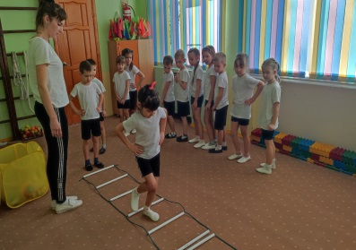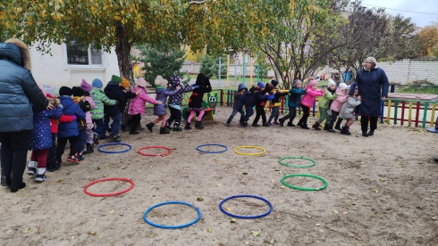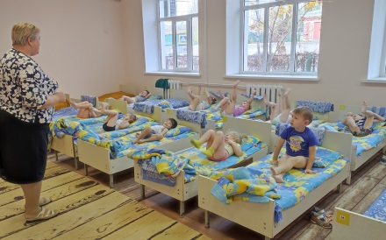
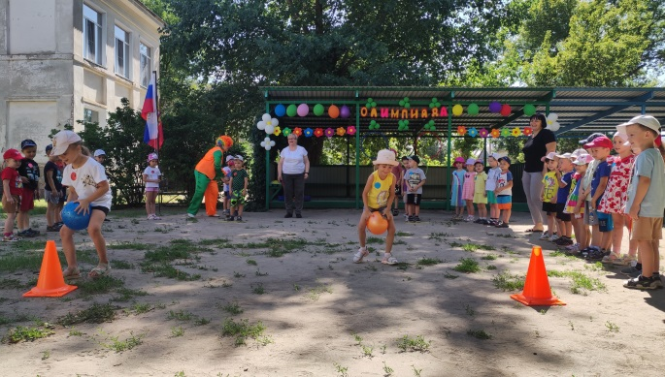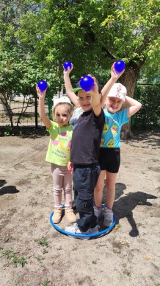

1.3 Использование инновационного опыта педагогической деятельности
Педагогический коллектив ДОУ постоянно работает в инновационном режиме. При осуществлении инновационной деятельности перед педагогами ставятся следующие задачи:
▪ развитие индивидуальности воспитанников;
▪ развитие инициативности детей, их самостоятельности, способности к творческому
самовыражению;
▪ повышение любознательности и интереса к исследовательской деятельности;
▪ стимулирование различных видов активности воспитанников (игровой, познавательной и т. д.);
▪ повышение интеллектуального уровня детей;
▪ развитие креативности и нестандартности мышления.

К инновационным педагогическим технологиям нашего учреждения можно отнести:
▪Зздоровьесберегающие, направленные на сохранение и укрепление здоровья воспитанников, формирование у них знаний по оказанию первой медицинской помощи и навыков ЗОЖ.
▪ Технологии проектной деятельности: совместная деятельность детей и педагогов над определённым проектом. В ходе проекта ребёнок получает знания, которые становятся его личным достоянием. Виды проектной деятельности: исследовательская (дети проводят эксперименты, а затем оформляют результаты), игровая (вхождение в роль персонажа рассказа, сказки), информационная (сбор детьми информации по определённой тематике).
▪ Информационно-коммуникационные: позволяют строить процесс обучения на основе зрительного (презентация), слухового (звуковые и видеоматериалы) и осязательного восприятия. Например, использование мультимедиа, презентаций, видеороликов, аудиозаписей во время занятий.
▪ Личностно-ориентированные: ставят в центр всей образовательной системы личность ребёнка, обеспечивают для него комфортные, безопасные и бесконфликтные условия. Занятия строится на творческой деятельности, театральных сценках, играх, обсуждении положительных качеств героев сказок и т.д.
▪ Игровые технологии: в основу совокупности приёмов и форм обучения положен игровой процесс.
▪ Технологии проблемного обучения: воспитатели создают познавательную задачу, ситуацию и предоставляют детям возможность находить способы её решения, используя ранее усвоенные знания и умения. Проблемная ситуация возникает, когда педагог преднамеренно сталкивает жизненные представления детей с научными фактами, объяснить которые они не могут — им не хватает знаний, жизненного опыта.

